

Конфигуратор

счетчиков электрической энергии

Меркурий 230

Руководство пользователя

2004
Содержание.
Назначение программы.  Глава 1. Установка и запуск программы «Конфигуратор».  1.1.Системные требования.  1.2.Установка.  1.3.Удаление.  1.4. Запуск.  Глава 2. Работа с программой.  2.1 Установка связи отладочного компьютера и счетчика.  2.1.1 Порядок подключения и установления связи между компьютером и счетчиком при использовании проводных интерфейсов CAN и RS-485.  2.1.2 Порядок подключения и установления связи между компьютером и счетчиком при использовании интерфейса IrDA.  2.1.3 Порядок подключения и установления связи между компьютером и счетчиком при использовании обмена по сотовым системам связи GSM.  2.2 Главное окно.  2.2.1 Назначение и содержание кнопок главного меню.  2.2.2 Назначение и содержание окон меню «Параметры».  2.2.2.1 Параметры соединения.  Установки порта.  Уровень доступа.  Канал связи.  Кодировка пароля.  Изменение пароля.  Фрайм-монитор.  2.2.2.2 Параметры счетчика.  Параметры и установки.  Энергия.  Тариф.  Монитор.  Управление нагрузкой.  Слово состояния.  Индикация.  Тарифное расписание.  Время.  Профиль мощности.  Журнал событий.  Учет технических потерь.  Отчет.  2.2.2.3 Формат отчета.  Приложения:  А. Блок-схема подключения счётчиков к ПЭВМ  при использовании интерфейсов CAN и RS-485.  Б. Подключение счетчика МЕРКУРИЙ 230 к ПЭВМ по IrDA.  В. Порядок подключения счетчика электрической энергии МЕРКУРИЙ 230 с модемом GSM. | -3-  -4-  -4-  -4-  -4-  -4-  -5-  -5-  -5-  -5-  -6-  -8-  -9-  -10-  -10-  -10-  -11-  -12-  -12-  -12-  -12-  -13-  -14-  -14-  -16-  -17-  -18-  -19-  -20-  -21-  -23-  -24-  -27-  -28-  -29-  -30-  -32-  -33-  -34-
Назначение программы.

Программа «Конфигуратор Меркурий 230» предназначена для работы с трехфазными счетчиками электрической энергии Меркурий 230 (в дальнейшем счетчики) и является основным инструментом работы со счетчиком. Программа поддерживает все типы и варианты исполнения счетчиков Меркурий 230. Конкретный тип и вариант исполнения счетчика считывается программой в начале обмена и используется при анализе возможности выполнения тех или иных операций со счетчиком. Если запрашиваемый вид операций для данного типа и варианта исполнения счетчика недоступен – программой выдается соответствующее сообщение для информирования пользователя.

В зависимости от типа счетчика через интерфейс CAN (RS-485, IrDA или модем GSM) программа позволяет:
- устанавливать и считывать параметры и режимы функционирования счетчика;
- осуществлять просмотр считанной со счетчика информации;
- создавать отчет на основе считанных со счетчика данных.

Установка и запуск программы.

1.1 Системные требования.
Программа работает под операционными системами WINDOWS не ниже WINDOWS 95 (операционная система должна обеспечивать поддержку кириллицы). Для работы с программой рекомендуется использовать компьютер следующей конфигурации:
- процессор Pentium 133 или более мощный;
- не менее 64 МБ ОЗУ;
- не менее 2 МБ дискового пространства для установки программы и дополнительное дисковое пространство для хранения архивов и отчетных форм;
- рекомендуемое разрешение экрана 1024 на 768 точек;
- мышь или аналогичное устройство;
- один свободный COM-порт;
- специальное оборудование, применяемое в зависимости от вида используемых интерфейсов.
Для сопряжения физических уровней интерфейсов счетчика и компьютера:
  - при обмене через проводные интерфейсы CAN(RS-485) применяются специальные преобразователи интерфейса, реализующие непосредственное или эмулируемое подключение (в случае использования USB-преобразователей) к последовательному порту компьютера;
  - при обмене по интерфейсу IrDA используется внешний или встроенный (в случае переносного компьютера) преобразователь RS-232/IrDA;
  - при обмене по сотовым системам связи используется внешний терминал GSM.
Более подробно порядок подключения счетчика и компьютера описан в гл. 2.1.

1.2 Установка.
Для установки программы необходимо скопировать файлы «conf.txt», «Mercury.exe»,
«TarRas.txt», «Prazd.txt» в соответствующую папку на жестком диске ПЭВМ. После копирования необходимо проверить, чтобы у файлов с расширением «txt» был снят атрибут «только чтение». Ввиду того, что программа использует данные файлы при работе, размещение и запуск программы с гибких носителей (дискет), имеющих относительно низкую скорость обмена информацией, не рекомендуется.
Далее необходимо создать ярлык программы (для «Mercury.exe») на рабочем столе компьютера для удобства и быстрого запуска программы.

1.3 Запуск.
Запускающим файлом является «Mercury.exe».

1.4 Удаление.
При удалении программы необходимо удалить 4 ранее скопированных файла из рабочей папки и удалить ярлык быстрого запуска с рабочего стола компьютера.

Работа с программой.

2.1 Установка связи между компьютером и счетчиком.

Порядок и правила подключения и установления связи отладочного компьютера и счетчика зависит от типа используемого интерфейса.

2.1.1 Порядок подключения и установления связи между компьютером и счетчиком при использовании проводных интерфейсов CAN и RS-485.

- осуществить подключение в соответствии со схемой и рекомендациями, приведенными в приложении А;
- запустить программу. Внимательно ознакомиться с содержанием п.2.2.2.1 данного руководства;
- открыть окно «Параметры соединения». Установить правильный номер последовательного порта (чаще всего это COM1 или COM2) и параметры порта;
- в группе управления «Сетевой адрес» ввести значение сетевого адрес счетчика. Если сетевой адрес счетчика неизвестен, то необходимо установить значение сетевого адреса равным «0»;
- убедиться, что на индикаторе счетчика происходит изменение отображаемой информации (счетчик подключен к сети 220 В или 57 В);
- нажать кнопку «Тест связи»;
- убедиться, что в строке состояния появляется надпись «Обмен успешно завершен»;
- если в строке состояния надпись появляется надпись «Прибор не отвечает», повторить последовательность действий, уделяя внимание правильности подключения и корректности установок последовательного порта.

2.1.2 Порядок подключения и установления связи между компьютером и счетчиком при использовании интерфейса IrDA.

Порядок подключения и установления связи при обмене через IrDA во многом схож с описанным для проводных интерфейсов. Отличие состоит в том, что данный способ обмена не предусматривает электрического соединения счетчиков и компьютера. При использовании стандартных преобразователей интерфейса, расстояние между оптическими частями счетчика и преобразователя, на котором производится устойчивый обмен информацией, составляет не более 3 метров. В качестве преобразователя может использоваться встроенный порт IrDA переносного компьютера.

- Осуществить подключение в соответствии с рисунком и рекомендациями, приведенными в приложении Б;
- выполнить действия пп. 2-8. гл. 2.2.1. При этом следует учитывать:
- параметры обмена по IrDA неизменяемые:
- скорость обмена 9600 кбит/с;
- без проверки на нечетность;
- 1 стоп-бит;
- множитель системного тайм-аута равен 1;
- IrDA реализован только на физическом уровне. Данную особенность следует учитывать при выборе режима функционирования встроенных IrDA устройств (в основном касается переносных компьютеров).

2.1.3 Порядок подключения и установления связи между компьютером и счетчиком при использовании обмена по сотовым системам связи GSM.

Прежде, чем использовать конфигурирование и мониторинг электросчетчиков
Меркурий 230 по каналу GSM, настоятельно рекомендуется освоить работу с этой программой, подключившись по проводам, как указано в приложении А, при этом для каждого Меркурия 230 (коммуникатора или обычного счетчика, подключаемого к коммуникатору) необходимо увеличить тайм-аут счетчика. Для этого необходимо выполнить следующие действия:

- выбрать канал связи CAN и установить сетевой номер счетчика;
- установить связь со счетчиком;
- установить в счетчике следующие параметры связи:
- скорость обмена 9600 бит/сек;
- без контроля четности/нечетности;
- 1 стоп-бит;
- множитель системного тайм-аута 10.
Порядок действий при изменении параметров связи в счетчике описан в гл. 2.2.2.1.

Состав оборудования диспетчерского пункта.

Для обмена данными со счетчиком МЕРКУРИЙ 230 с GSM модемом необходимо установить диспетчерский пункт, в следующей комплектации (рис.1):

- персональный компьютер c операционной системой W2000/XP;
- GSM терминал МТ-232;
- блок питания 12В;
- антенна GSM;
- кабель интерфейса RS-232.

Замечание 1 . Указанное оборудование можно приобрести в фирме
“ТЭСС-ЭЛЕКТРОНИКС”
тел. (095) 718-02-77 факс (095) 718-05-00
tassi@orc.ru
www.telemetry.ru

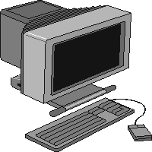
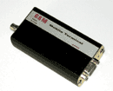
диспетчерский компьютер
блок питания 12В
антенна GSM
терминал MT-232
кабель интерфейса RS-232
Рис.1

1. Осуществить подключение в соответствии со схемой и рекомендациями, приведенными в приложении B.
Далее необходимо убедится, что в счетчик и терминал вставлены SIM-карты, и они зарегистрированы в GSM сети (зеленый светодиод счетчика постоянно горит, светодиод терминала мигает);
2. запустить программу. Внимательно ознакомиться с содержанием п.2.2.2.1 данного руководства;
3. открыть окно «Параметры соединения»;
4. установить правильный номер последовательного порта (чаще всего это COM1 или COM2) и параметры порта, требуемые для обмена с подключенным терминалом GSM. По умолчанию устанавливаются следующие параметры порта:
- скорость обмена 19200 кбит/с;
- без проверки на нечетность;
- 1 стоп-бит;
- множитель системного тайм-аута равен 1;
- множитель времени ожидания ответа 200;
- нажать кнопку «Установки GSM». В появившемся окне «Параметры связи GSM» выполнить необходимые установки:
- выбрать вид передачи «данные»;
- ввести телефонный номер модема счетчика;
- если есть необходимость, изменить строку инициализации модема;
- установить необходимую длительность сеанса связи;

- в группе управления «Сетевой адрес» ввести значение сетевого адрес счетчика. Если сетевой адрес счетчика неизвестен, то необходимо установить значение сетевого адреса равным «0»;
- убедиться, что на индикаторе счетчика происходит изменение отображаемой информации (счетчик подключен к сети 220 В или 57 В);
- нажать кнопку «Тест связи»;
- убедиться, по сообщениям строки состояний, что программа набирает нужный номер модема,
устанавливается соединение по GSM и в строке состояния появляется надпись «Обмен успешно завершен»;
10. затем работа производится как при проводном подключении (открыть канал, мониторинг, получение значений энергий и т.д.).
Через установленное время GSM канал будет разорван (на пиктограмме телефона в основном окне в ряду функциональных кнопок трубка опустится). Если необходимо разорвать соединение раньше, то можно нажать кнопку «Разорвать соединение GSM».

Замечание 2. В зависимости от качества GSM в месте использования, множители тайм-аутов счетчиков и конфигуратора могут быть, для ускорения обмена, уменьшены или, наоборот, увеличены.
Замечание 3. Программа «Конфигуратор» бесплатно поставляется в комплекте счетчика МЕРКУРИЙ 230 с GSM модемом и предоставляет полный доступ к ресурсам счетчика. По согласованию с заказчиком, в комплекте счетчика может поставляться коммерческая диспетчерская программа “ОМЕГА-2”, которая реализует функции коммерческого и технического учета электроэнергии.
Все операции по обмену со счетчиком проводятся только после открывания канала связи введением правильного пароля соответствующего уровня доступа (1 или 2), либо установкой технологической перемычки на плате счетчика (уровень 3).
Далее будет описано функциональное назначение различных окон-подпрограмм и функциональных групп отладочной программы «Конфигуратор».

2.2 Главное окно.

При запуске программы открывается главное окно. В верхней части главного окна программы имеется меню, позволяющее работать с набором дочерних подпрограмм-окон, каждое из которых содержит элементы управления различными функциями и режимами счетчика. Кроме меню, вверху рабочего поля имеется панель управления, на которой расположены группы управления и функциональные кнопки.
Для облегчения контроля за ходом выполнения длительных по времени процедур (например чтение/запись годового тарифного расписания) вверху главного окна программы имеется индикатор хода выполнения длительной процедуры.
Внизу рабочего поля расположена строка состояния, в которой выводятся сообщения диагностического характера.

Главное меню состоит из четырех групп пунктов (рис.2):
- Параметры.
- Регулировка.
- Окно.
- Помощь.
Главное меню

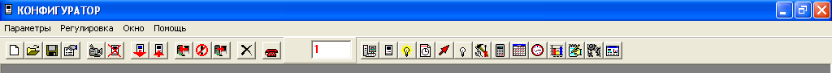
1 2 3 4 5 6 7 8 9 10 11 12 13

Функциональные кнопки
Кнопки быстрого вызова главного меню.
Сетевой адрес

Рис.2

Замечание 1. При наведении курсора на кнопки меню, программой предусмотрено индицирование всплывающих подсказок.
Назначение функциональных кнопок (рис.2):
«1» - создать файл;
«2» - открыть файл;
«3» - сохранить в файле;
«4» - открыть по умолчанию;
«5» - зафиксировать данные прибора;
«6» - очистить регистры энергии;
«7» - протокол обмена;
«8» - очистить протокол обмена;
«9» - прочитать из счетчика;
«10»- прекратить обмен;
«11»- записать в счетчик;
«12»- перезапуск счетчика;
«13»- разорвать соединение по GSM.
Замечание 2. Кнопки быстрого вызова главного меню дублируют пункты главного меню.

2.2.1 Назначение и содержание кнопок главного меню.
Группа «Параметры» предназначено для чтения и установки параметров соединения и параметров счетчика. Здесь доступны следующие группы пунктов (рис.3):
- Параметры соединения.
- Параметры счетчика.

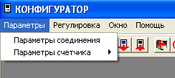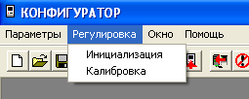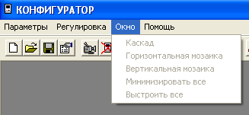
Рис.3 Рис.4 Рис.5

В группе «Регулировка», (рис.4) содержатся пункты «Инициализация», «Калибровка». Они предназначены для заводской инициализации и калибровки счетчика с уровнем доступа 3.
Группа «Окно» (рис.5) предназначено для изменения расположения окон программы.
В группе «Помощь» (рис.6) содержаться сведения о программе.

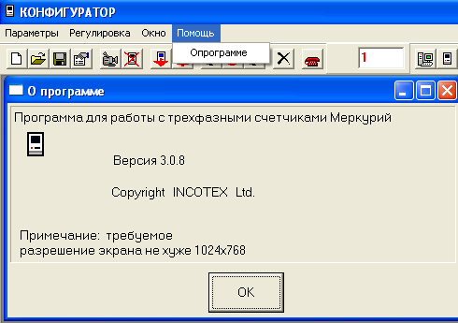
Рис.6

2.2.2 Назначение и содержание окон меню «Параметры».
Как отмечалось выше, в меню «Параметры » содержатся окна «Параметры соединения», «Параметры счетчика».

2.2.2.1 Параметры соединения (рис.7).
Окно «Параметры соединения» предназначено для установки параметров связи (как со стороны компьютера, так и со стороны счетчика), выбора уровня доступа и введения соответствующего пароля, изменения паролей и обмена со счетчиком в режиме командной строки («Фрэйм-монитор»).

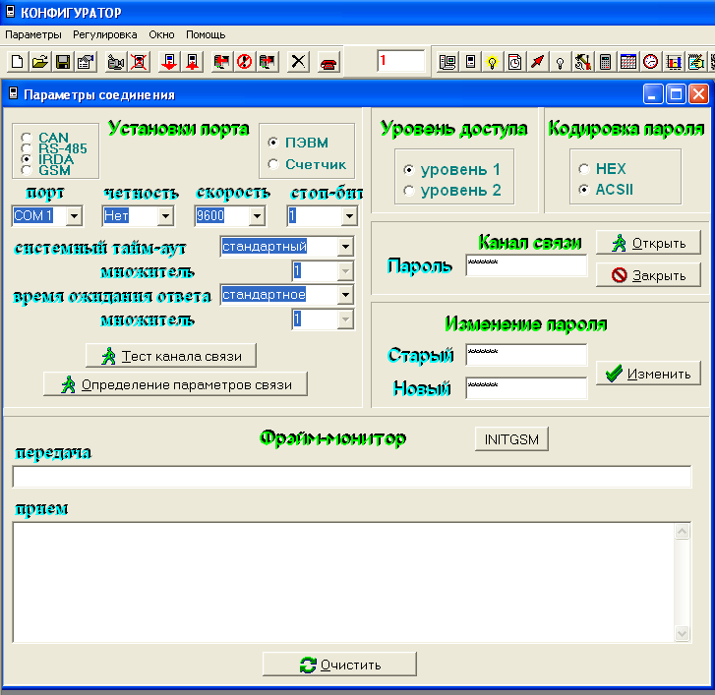
Рис.7
Замечание 1. Здесь и далее кнопка «Очистить» предназначена для очищения информации (сообщений, значений параметров) в соответствующем окне.

Установки порта.

В окне «Установки порта» устанавливаются следующие параметры соединения:
1. тип интерфейса (CAN, RS-485, IRDA, GSM) - определяется по классификатору счетчиков;
2. параметры порта:
а) номер последовательного порта (СОМ 1…СОМ 8);

б) контроль четности/нечетности;

в) скорость обмена;

г) стоп – бит. Изменение этого параметра не предусмотрено;
д, е) системный тайм-аут и множитель, время ожидания ответа и множитель.

Длительность тайм-аута может изменяться программированием значения множителя стандартной длительности тайм-аута в пределах 1…255 (для длительности тайм-аута равной стандартной, значение множителя равно 1). При этом соответствующим образом должно быть скорректировано время ожидания ответа управляющим компьютером.

Замечание 1. Параметры обмена по «IrDA» неизменяемые:
- скорость обмена 9600 кбит/с;
- без проверки на нечетность;
- 1 стоп-бит;
- множитель системного тайм-аута равен 1 (Длительность тайм-аута может изменяться программированием значения множителя стандартной длительности тайм-аута в пределах 1…255);
При обмене по «IRDA» используется та же самая система команд, что и при обмене по «CAN» (RS-485). По окончанию обмена по «IrDA» счетчик устанавливает параметры обмена по «CAN» (RS-485), существовавшие до этого.
3. при необходимости изменения параметров связи, установленных в счетчике, перевести курсор в положение «Счетчик», установить требуемые параметры и записать в счетчик нажатием кнопки «Записать в счетчик».(Рис.8)

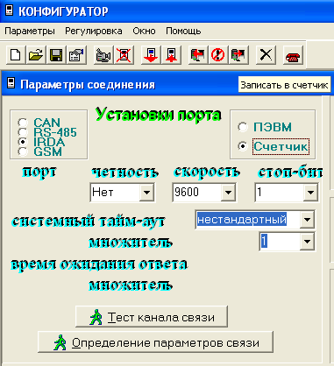
Рис.8

Уровень доступа.
Первый уровень доступа может быть открыт с помощью шестибайтного пароля и обеспечивает доступ к счетчику на уровне «потребителя». На данном уровне счетчик является источником информации о потребленной электроэнергии и другой дополнительной информации.
Второй уровень доступа может быть открыт с помощью шестибайтного пароля и обеспечивает доступ к счетчику на уровне «хозяина»- энергоснабжающей организации. На данном уровне счетчик конфигурируется под конкретные условия эксплуатации.
Третий уровень доступа является заводским и активизируется в случае установленной технологической перемычки на печатной плате счетчика. На третьем уровне все параметры и ресурсы счетчика являются доступными.

Канал связи.
При выпуске счетчика по умолчанию устанавливается скорость обмена 9600 бит/с. без контроля нечетности и следующие значения паролей:
- «111111» - для первого уровня доступа;
- «222222» - для второго уровня доступа.
При правильном введении вышеуказанных паролей и нажатии кнопки «Открыть» в строке состояния появляется запись «Канал связи открыт». При неправильном введении пароля появляются записи «Прибор не отвечает» и «Неверный пароль или нарушение обмена с прибором».
Канал связи закрывается автоматически в случае, если в течении 20 сек не было сеанса успешной связи со счетчиком.
Кнопка «Закрыть» предназначена для принудительного закрытия канала связи.

Кодировка пароля.
При выпуске счетчика по умолчанию устанавливаются следующие кодировки паролей:
- в счетчиках с версией программного обеспечения ранее 2.1.0.– НЕХ.
- в счетчиках с версией программного обеспечения старше 2.1.0. – АСSI.
Кодировка пароля может быть изменена при изменении пароля.

Изменение пароля.
Это окно предназначено для изменения пароля на соответствующем уровне доступа. Для изменения пароля необходимо:
- выбрать и установить необходимый «Уровень доступа»;
- в строку «Старый » занести прежний пароль (при соответствующем положении переключателя кодировки);
- в строку «Новый» - новый пароль (при соответствующем положении переключателя кодировки);
- нажать кнопку «Изменить».

Фрайм-монитор.
Для того, чтобы вручную послать счетчику код любой команды , нужно в окно «передача» ввести посимвольно, через пробел, на английской заглавной раскладке клавиатуры код необходимой команды (кроме контрольной суммы) и нажать «Ввод». В случае успешного обмена со счетчиком, ответ появится в окне «прием».

Осуществление обмена со счетчиком.
После введения соответствующих установок порта необходимо убедиться в нормальном функционировании канала связи. С помощью манипулятора «мышь» ПЭВМ нажать кнопку «Тест канала связи». В строке «Сообщение» должно высветиться «Успешное завершение обмена».
В случае, если параметры связи, установленные в счетчике заранее неизвестны, можно попытаться определить параметры связи с помощью кнопки «Определить параметры связи», предварительно установив значение адреса прибора в окне «Сетевой адрес» равным нулю (на нулевое значение адреса отвечают все приборы, подключенные по интерфейсу). Программа начнет последовательное изменение параметров связи со стороны ПЭВМ с выдачей запроса на тест канала связи. В случае совпадения параметров связи в счетчике и ПЭВМ и ответе счетчика на запрос тестирования канала связи, выдается сообщение «Параметры связи определены».

2.2.2.2 Группа пунктов меню «Параметры счетчика» предназначено для установки и чтения параметров счетчика, чтения регистров накопленной энергии, чтения и установки режима тарификатора, чтения вспомогательных параметров счетчика, чтения и установки режима выхода управления нагрузкой, чтения и установки режимов индикации и др..

Для чтения и программирования данных счетчика необходимо:
- выполнить действия указанные в п.2.1;
- установить положение переключателя «УРОВЕНЬ ДОСТУПА» (1 или 2);
- в строке «ПАРОЛЬ КАНАЛА СВЯЗИ» ввести пароль соответствующего уровня доступа;
- нажать кнопку «ОТКРЫТЬ КАНАЛ СВЯЗИ». При успешном выполнении команды в окне «Сообщение» должно высветится «Успешное завершение обмена». Введенное значение пароля запоминается программой и используется каждый раз при попытке открывания канала связи, возникающей при открытии окон или нажатии кнопки «Прочитать из счетчика»;
- войти в меню «ПАРАМЕТРЫ» - «ПАРАМЕТРЫ СЧЁТЧИКА»;
- при открытии пункта «Параметры счетчика» появляется группа пунктов меню, необходимых для работы со счетчиком (рис.9).

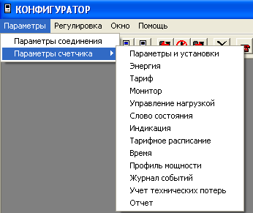
Рис.9
Замечание 1. Просмотр (чтение) данных счетчика производится на 1 и 2 уровнях доступа, с введением соответствующего пароля. Изменение (программирование) данных – только на 2 уровне доступа.
Замечание 2 .При изначальном открытии окон программы происходит автоматическое открытие канала связи (см. п. «Канал связи») и попытка чтения установок и параметров счетчика, к которому происходит обращение на данный момент времени (кроме окна «Тарифное расписание»). При успешном обмене со счетчиком открытое окно будет содержать данные, считанные со счетчика. Если по каким-либо причинам обмен со счетчиком не состоялся, то в окне будут присутствовать данные, воспроизводимые программой по умолчанию.
Для чтения и при повторном открытии окон подпрограммы необходимо нажать кнопку «Прочитать из счетчика». Запись параметров производится после корректной установки параметра в соответствующем окне редактирования нажатием кнопки «Записать в счетчик». При необходимости, операции обмена со счетчиком можно прервать кнопкой «Прекратить обмен».
При работе с программой в режиме записи данных в счетчик, всегда необходимо учитывать, что все изменения, производимые оператором в окнах программы, будут занесены в счетчик только после выбора соответствующего уровня доступа, нажатия кнопки «Записать в счетчик» и осуществления успешного обмена.
После выполнения любых операций по записи данных в счетчик, настоятельно рекомендуется убедиться в корректности выполнения счетчиком посылаемых команд путем чтения со счетчика значений изменяемых параметров. Иными словами, любая команда записи в счетчик должна сопровождаться последующей соответствующей командой чтения из счетчика.

Параметры и установки.
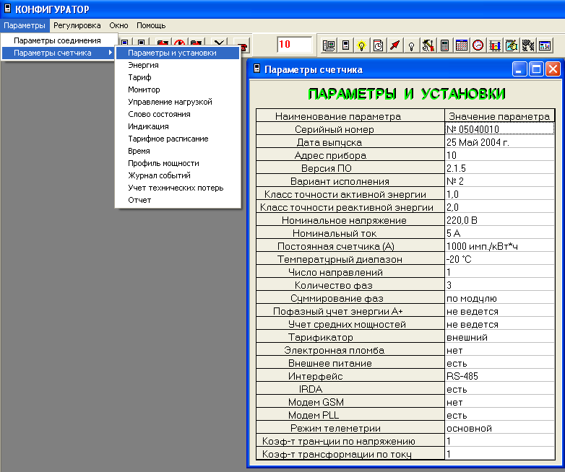
Рис.10
а) Для считывания установок счётчика и дополнительных параметров необходимо выполнить следующие операции:
- выбрать пункт меню «Параметры и установки». При этом на экране монитора появится окно «Параметры и установки» с таблицей, в которой, в случае успешного обмена, будут представлены все параметры и установки счётчика, к которому происходит обращение (рис.10).
б) Для изменения сетевого адреса прибора, коэффициентов трансформации по току и напряжению необходимо:
- выполнить действия указанные выше в п. а);
- занести изменения значений в таблицу;
- послать команду в счётчик, нажав кнопку «Записать в счётчик».
Замечание 1.Изменение адреса прибора происходит на 1 или 2 уровне доступа. Изменение соответствующих коэффициентов трансформации только на 2 уровне доступа.

Энергия.
а ) Для считывания энергетических показаний со счётчика необходимо выполнить следующие операции:
- выбрать пункт меню «ЭНЕРГИЯ»;
- нажать кнопку «Прочитать из счетчика». При этом на экране монитора ПЭВМ появится окно «ЭНЕРГИЯ», содержащее, в случае успешного обмена, таблицу с данными о накопленной энергии по каждому тарифу и сумме тарифов нарастающим итогом с момента включения счетчика, к которому происходит обращение (рис.11);
- в «Строке сообщений» появится запись «Успешное завершение обмена».
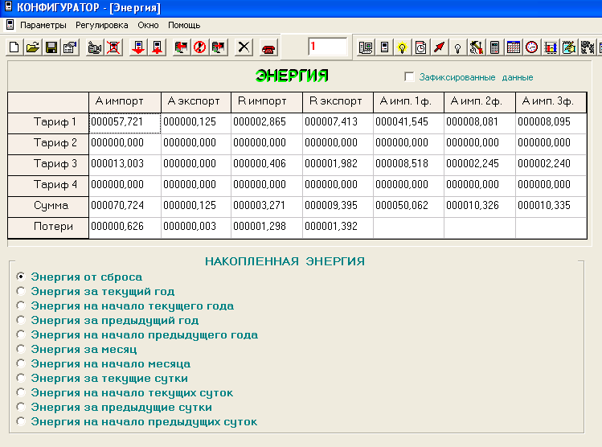
Прочитать из счетчика
Рис.11
б) Для считывания энергетических показаний со счётчика за требуемый период учета необходимо:
- установить в соответствующее положение переключатель «Накопленная энергия»;
- нажать кнопку «Прочитать из счетчика». При этом на экране монитора ПЭВМ, в случае успешного обмена, появится таблица с данными о накопленной энергии за требуемый период учета.
в) Для считывания зафиксированных энергетических показаний со счётчика необходимо выполнить следующие операции в окне «Энергия»:
- курсором отметить «Зафиксированные данные»;
- нажать кнопку «Прочитать из счетчика». При этом на экране монитора ПЭВМ появится окно «ЭНЕРГИЯ», содержащее, в случае успешного обмена, таблицу с зафиксированными данными энергетических показателей от сброса, а также время и дату фиксации счетчика (рис.12);
- в «Строке сообщений» появится запись «Успешное завершение обмена».

Фиксация данных производится нажатием кнопки «Зафиксировать данные прибора» и заключается в запоминании в памяти счетчика данных о накопленной энергии всего от сброса и вспомогательных параметров на момент выполнения счетчиком данной команды.
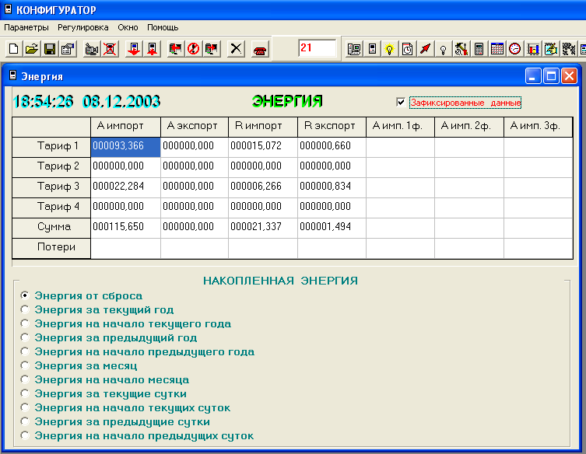
Прочитать из счетчика
Время и дата фиксации энергетических показателей.
Рис.12

Тариф.
а) Для чтения из счётчика режима тарификатора необходимо выполнить следующие операции:
- выбрать пункт меню «Тариф». При этом на экране монитора появится окно «Тариф», содержащее, в случае успешного обмена, данные о режиме тарификатора и номер текущего тарифа счетчика. (Рис.13)
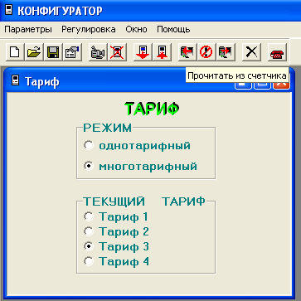
Рис.13
б) Для программирования счётчика в многотарифный или однотарифный режим необходимо выполнить следующие операции:
- установить переключатели «Режим» и «Текущий тариф » в требуемое положение;
- нажать кнопку «Записать в счётчик» (рис.14).
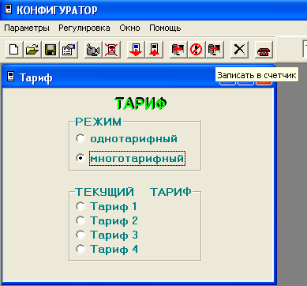
Рис.14
Замечание 1 .Запись параметров тарификатора возможна на 2 уровне доступа. Для счетчиков с внутренним тарификатором операция установки текущего тарифа недоступна.

Монитор.
а) Для считывания вспомогательных параметров и осуществления текущего контроля за состоянием сети и энергопотреблением используется окно «Монитор». Для этого необходимо:
- выбрать пункт меню «Монитор». При этом на экране монитора ПК появится окно «Монитор» (рис.15), в котором, в случае успешного обмена, будут отображены вспомогательные параметры и векторная диаграмма трехфазной сети (вектора полной мощности, тока и напряжения);
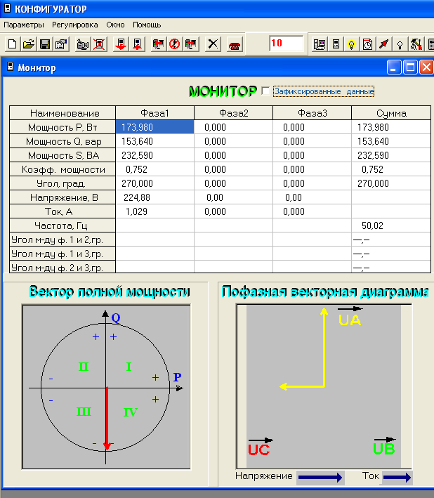
Прочитать из счетчика
Рис.15

б)Для считывания зафиксированных вспомогательных параметров со счётчика необходимо выполнить следующие операции в окне «Монитор»:
- курсором отметить «Зафиксированные данные»;
- нажать кнопку «Прочитать из счетчика». При этом на экране монитора ПЭВМ появится окно «Монитор», в которой, в случае успешного обмена, будут отображены зафиксированные вспомогательные параметры и векторная диаграмма трехфазной сети (вектора тока и напряжения), а так же время и дата фиксации параметров (рис.16);
- в «Строке сообщений» появится запись «Успешное завершение обмена».

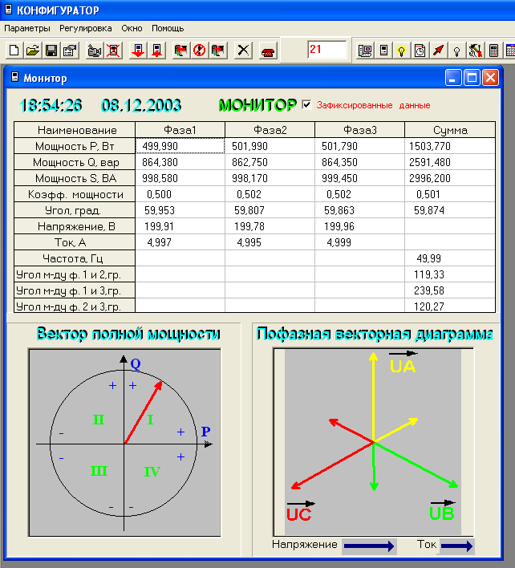
Прочитать из счетчика
Время и дата фиксации параметров
Рис.16

Управление нагрузкой.
Данная функция предоставляет возможность считывать/устанавливать параметры управления нагрузкой и управлять внешними устройствами подключения/отключения нагрузки.

а) Для чтения параметров управления нагрузкой необходимо:
- выбрать пункт меню «Управление нагрузкой». При этом на экране монитора появится окно «Управление нагрузкой», в котором, в случае успешного обмена со счетчиком, отобразятся данные счетчика, к которому происходит обращение. (Рис.17):
- «Режим R+» - определяет функции импульсного выхода R+ (телеметрия R+/управление нагрузкой);
- «Нагрузка» - определяет состояние выхода R+ управления нагрузкой (включено/отключено);
- «Контроль превышения лимита мощности» и «Контроль превышения лимита энергии» (запрещён/разрешён).
Кроме того, на экран выводится таблица, в которой индицируются значения лимита мощности и лимитов энергии по каждому тарифу.
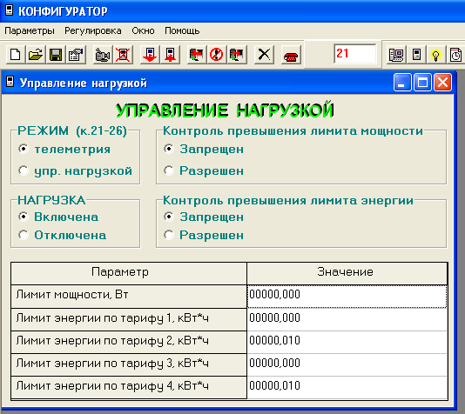
Прочитать из счетчика
Рис.17
б) Изменение всех режимов и параметров управления нагрузкой производится следующим образом:
- в окне «Управление нагрузкой» внести необходимые изменения;
- запрограммировать счётчик с помощью кнопки «Записать в счётчик». При этом в счетчик будут посланы запросы на запись только тех параметров, которые изменялись;
- в «Строке сообщений» появится запись «Успешное завершение обмена».

Слово состояния.

Счетчик имеет встроенную систему самодиагностики. Для чтения слово состояния счетчика необходимо:

- выбрать пункт «Слово состояния». При этом на экране монитора появится окно «Слово состояния»;
- нажать кнопку «Прочитать из счетчика». (Рис.18) В случае успешного обмена, при обнаружении счетчиком каких – либо неисправностей, в окне появляется код ошибки (Е-ХХ) и расшифровка ошибки;
- в «Строке сообщений» появится запись «Успешное завершение обмена».
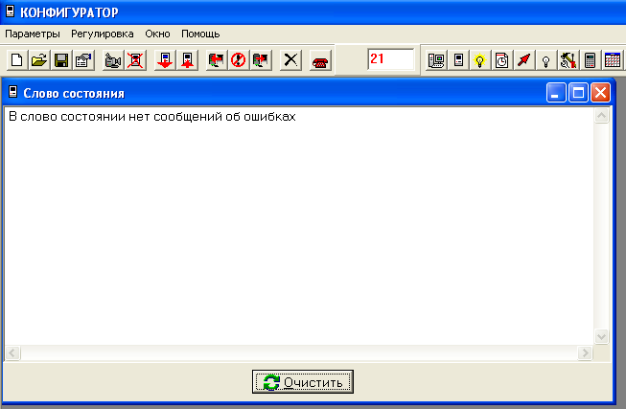
Прочитать из счетчика

Рис.18

Индикация.

а) Для чтения параметров индикации необходимо выбрать пункт «Индикация».
При этом на экране монитора появится окно «Индикация » (рис.19), в котором содержится перечень индицируемых показаний потреблённой энергии (по сумме тарифов, тариф 1, тариф 2, тариф 3, тариф 4, потери) раздельно для активной и реактивной энергии при автоматическом режиме смены параметров, перечень индицируемых показаний потреблённой энергии (по сумме тарифов, тариф 1, тариф 2, тариф 3, тариф 4, потери) раздельно для активной и реактивной энергии при ручном режиме смены параметров и, кроме того, выводится таблица, в которой отображены значения параметров режимов индикации.

б) Для изменения параметров индикации необходимо:
- внеси необходимые изменения в окне «Индикация»;
- запрограммировать счётчик с помощью кнопки «Записать в счётчик»;
- в «Строке сообщений» появится запись «Успешное завершение обмена».
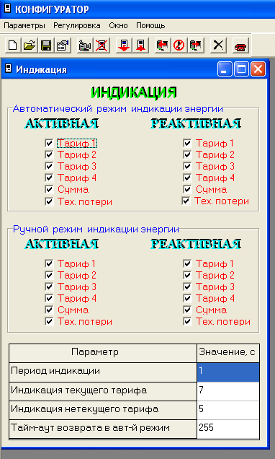
Прочитать из счетчика

Рис.19

Тарифное расписание.
Тарифное расписание составляется для каждого дня недели каждого месяца года. В окне «Тарифное расписание» индицируется суточное тарифное расписание в соответствии с выбранным днем встроенного календаря.
а) Для считывания тарифного расписания и расписания праздничных дней необходимо:
- выбрать подпрограмму «Тарифное расписание». На экране монитора появится окно «Тарифное расписание» (рис.20), где отображено тарифное расписание и расписание праздничных дней, находящиеся, в памяти компьютера;
- нажать кнопку «Прочитать из счетчика ». При этом на экране монитора, в случае успешного обмена, появится диалоговое окно «Прочитать из памяти прибора» (рис.21);
- курсором выбрать требуемый пункт в окне диалога;
- нажать кнопку «ОК»;
- в «Строке сообщений», в случае успешного обмена, появится «Успешное завершение обмена», а на экране монитора появится считанное тарифное расписание или расписание праздничных дней, из прибора, к которому происходит обращение. При этом массивы данных памяти компьютера заместятся данными, считанными со счетчика.
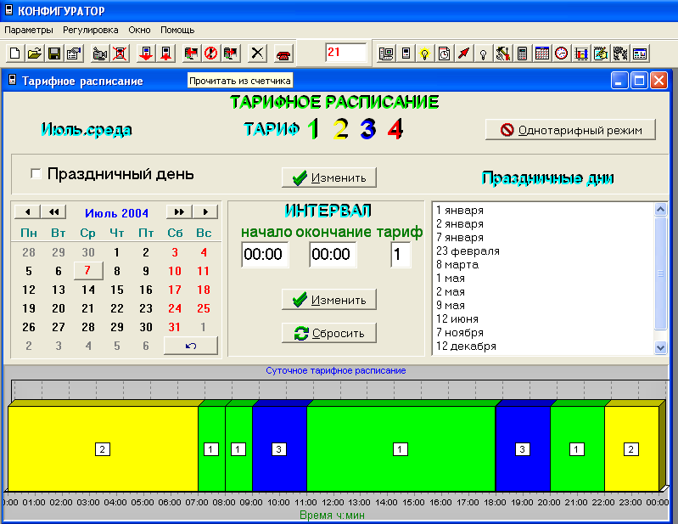
Рис.20
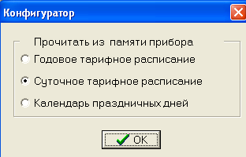
Рис.21

б) Для записи тарифного расписания и расписания праздничных дней необходимо:
- В окне «Тарифное расписание» установить требуемое тарифное расписание или расписание праздничных дней. Для изменения суточного тарифного расписания необходимо задать начало/окончание и номер тарифа для каждого тарифного интервала и нажать кнопку «Изменить». Для изменения признака праздничный/непраздничный любого дня года необходимо установить требуемое положение переключателя «Праздничный день» и нажать расположенную справа кнопку «Изменить». Изменения заносятся в память программы и могут быть проконтролированы в гистограмме «Суточное тарифное расписание» или списке «Праздничные дни» окна (Рис. 22);
- нажать кнопку «Записать в счетчик ». При этом на экране монитора появится диалоговое окно «Записать в память прибора» (рис.23);
- курсором выбрать необходимое расписание;
- нажать кнопку «ОК»;
- в «Строке сообщений» появится «Успешное завершение обмена», означающее, что в память прибора, к которому происходит обращение, записано необходимое тарифное расписание или расписание праздничных дней.
Чтение и запись годового тарифного расписания является достаточно длительной процедурой. Для облегчения контроля за ходом выполнения операции вверху главного окна программы имеется индикатор хода выполнения длительной процедуры.
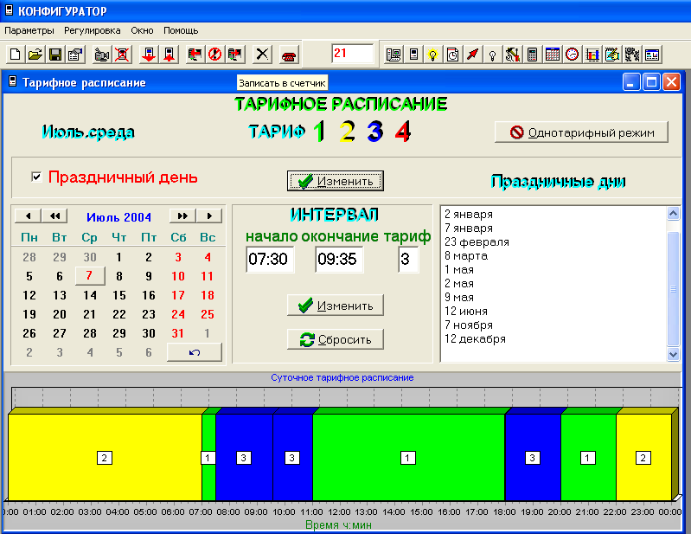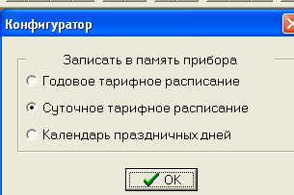
Рис.22 Рис.23
Замечание 1. Для ускоренной записи тарифного расписания и расписания праздничных дней можно использовать готовые файлы с расширением «.txt» поставляемые совместно с конфигуратором или созданные отдельно.
Загрузка из файла/сохранение в файле массивов тарифного расписания и праздничных дней из памяти программы производится с помощью функциональных кнопок «Открыть файл»/«Сохранить в файле» главного окна программы.

Время.
а) Для чтения текущего времени из прибора необходимо:
- выбрать пункт меню «Время». При этом на экране монитора появится окно «Время», где отображено две строки, содержащие значения времени. Верхняя строка времени – время компьютера. Нижняя строка – время прибора. Кроме того, в окне индицируются параметры сезонного перевода времени;
- в случае успешного обмена, на экране монитора, в окне «Время» отобразятся текущее время компьютера и счетчика и параметры перевода сезонного времени, прочитанные из счетчика. (Рис.24);
- в «Строке сообщений» появится запись «Чтение установок счетчика». Поле времени компьютера, и поле времени прибора показывают соответственно реальное время компьютера и прибора, к которому происходит обращение. Чтение времени из счетчика далее будет происходить циклически до остановки чтения кнопкой «Прекратить обмен» или закрытия окна «Время».
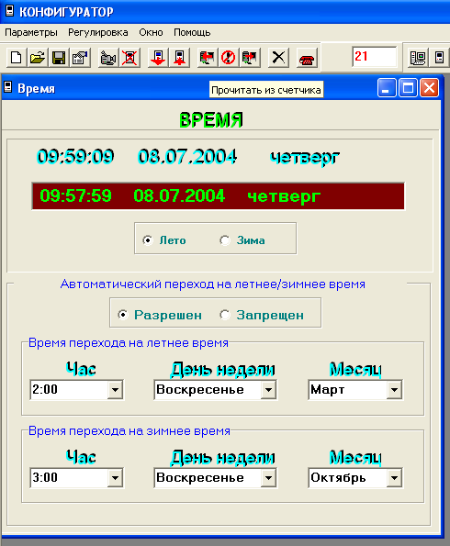
Время компьютера
Время прибора
Рис.24
б) Для установки времени, параметров сезонного перевода времени необходимо:
- в окне «Время», при необходимости установить: автоматический переход на летнее/зимнее время - разрешён или запрещён. Если автоматический переход на летнее/зимнее время разрешён, необходимо задать время перехода на летнее и зимнее время соответственно:
а) установить «Час» (от 1 до 22 );
б) установить «День недели»;
в) установить «Месяц» перехода;
- запрограммировать счётчик с помощью кнопки «Записать в счётчик». При этом на экране монитора появится диалоговое окно «Записать в память прибора» (рис.25, 26);
- курсором выбрать необходимую команду. При этом:
- команда «Текущее время командой установки времени» устанавливает в приборе время компьютера и в общем случае может привести к нарушению хронологии функционирования счетчика;
- команда «Текущее время командой коррекции времени» будет воспринята и выполнена, если разница во времени компьютера и прибора не более 4 минут;
- команда «Установки автоматического перехода на летнее/зимнее время» устанавливает соответствующие изменения режима сезонных переходов;
- нажать кнопку «ОК»;
- в «Строке сообщений» появится «Успешное завершение обмена», означающее, что в память прибора, к которому происходит обращение, занесены необходимые изменения.
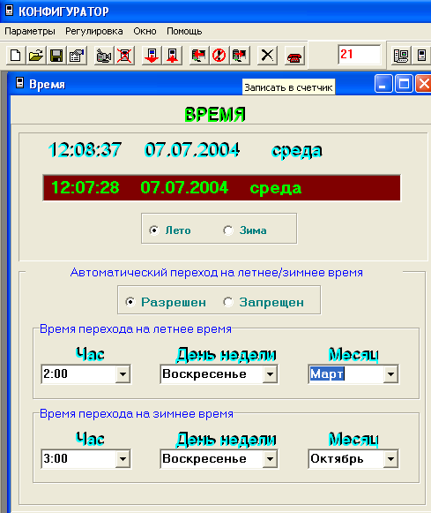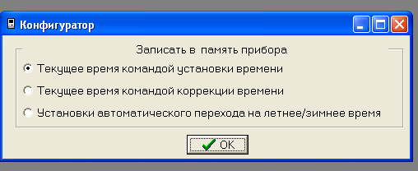
Рис.25 Рис.26

Профиль мощности.
Данное окно позволяет:
а ) считывать сведения из архива средних мощностей из памяти прибора. Для этого необходимо:
- выбрать пункт меню «Профиль мощности». При этом на экране монитора появится окно «Профиль мощности », в котором отображены календарь, график и таблица значений суточного профиля мощности;
- выбрать интересующую дату (рис.27);
Предыдущий месяц предыдущего года
Последующий месяц последующего года

Предыдущий месяц текущего года

Последующий месяц текущего года

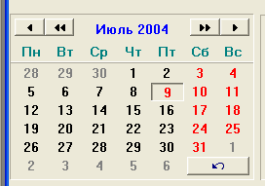
Возвращение к первоначальной дате
Рис.27

- установить переключатель в положение «Коммерческий учет» или «Технические потери»;
- выбрать время «Начала» и «Окончания» просмотра;
- нажать кнопку «Показать». При этом на экране монитора, в случае успешного обмена, в окне «Профиль мощности» отобразятся данные счетчика: месяц и день недели, график суточного профиля мощности, таблица значений соответствующего графика. (Рис.28);
- в «Строке сообщений» появится запись «Успешное завершение обмена».
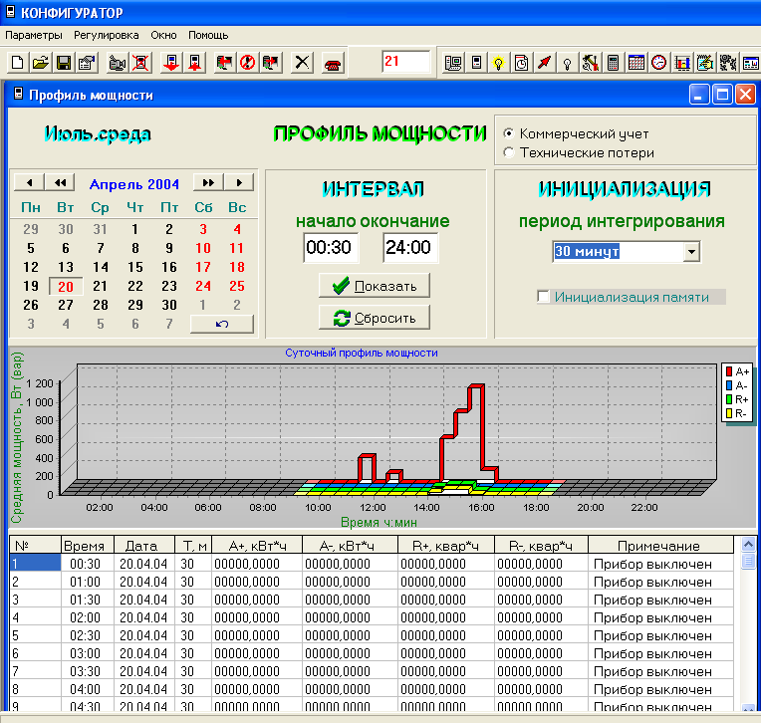
Рис.28

б ) сохранять в файле данные архива средних мощностей. Для этого необходимо:
- в окне «Профиль мощности» нажать кнопку «Сохранить в файле». При этом появляется диалоговое окно «Сохранить как» (рис. 29);
- присвоить имя файлу и нажать кнопку «Сохранить»;
- в появившемся окне «Сохранение профиля мощности» установить параметры отчета:
- вид учета («Коммерческий учет» или «Технические потери»),
- интервал (начало интервала, конец интервала),
- вид энергии (рис. 30);
- нажать кнопку «ОК».
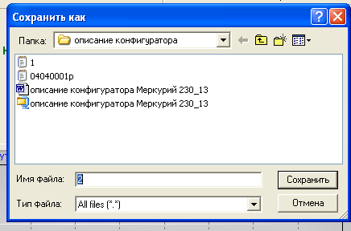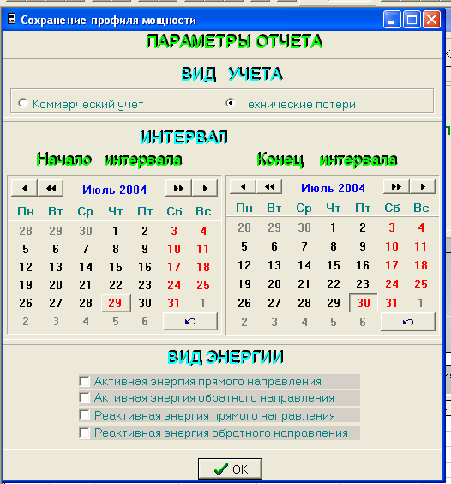
Рис.29 Рис.30

в ) загружать и просматривать сведения архива средних мощностей из файла :
- в окне «Профиль мощности» установить переключатель в положение «Коммерческий учет» или «Технические потери»;
- установить интересующую дату;
- нажать кнопку «Открыть файл». При этом появляется диалоговое окно «Открыть» (рис. 31);
- выбрать необходимый файл и нажать кнопку «Открыть»;
- при правильной установке вида учета и запрашиваемой даты, на экране появляется окно «Профиль мощности», в котором отражен суточный профиль мощности и соответствующая таблица значений. В противном случае появляются записи «Файл несуществующего формата» и «Данные за запрашиваемые сутки не найдены».;
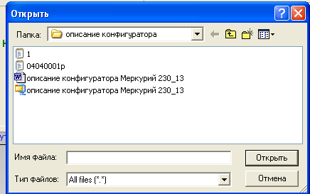
Рис.31

г) выполнять инициализацию профиля средних мощностей. Программа инициализация предназначена для установки начального значения адреса записи массива, а так же полного обнуления массива средних мощностей счетчика. Для этого необходимо:
- в окне «Профиль мощности» выбрать требуемый период интегрирования от 1 до 45 минут,
- если необходимо обнулить массив, отметить курсором пункт «Инициализация памяти».
- нажать кнопку «Записать в счетчик». При этом появляется диалоговое окно «Конфигуратор» (рис.32);
- выбрать необходимую кнопку «Да» или «Нет». При выборе «Да» в «Журнале событий» отразится время инициализации.
Замечание 1 .Операция инициализации памяти средних мощностей производится на 2 и 3 уровнях доступа.
Замечание 2 .Операция инициализации памяти средних мощностей является отложенной операцией и занимает время около 5 минут. При отключении питания операция инициализации будет продолжена после включения питания; при этом, во время выполнения операции инициализации памяти, указатель адреса наращивается, как и в обычном режиме, а записи данных в массив не производится.

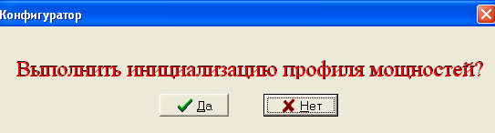
Рис.32
Журнал событий.
а) Данная программа позволяет считывать сведения из массива временных признаков тех или иных событий. Для этого необходимо:
- выбрать пункт меню «Журнал событий». При этом на экране монитора, в случае успешного обмена, появится окно «Журнал событий », содержащее таблицу с данными времени включения/выключения счетчика;
- установить переключатель «Значения журнала событий» в требуемое положение;
- нажать кнопку «Прочитать из счетчика». В случае успешного обмена, на экране монитора, в таблице «Значений журнала событий» отобразятся данные счетчика, соответствующие выбранному значению событий. (Рис.33);
- в «Строке сообщений» появится запись «Успешное завершение обмена».

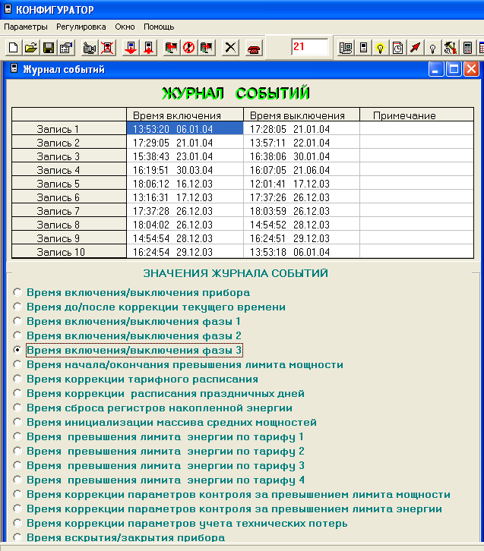
Прочитать из счетчика

Рис.33

Учет технических потерь.

Данное окно позволяет считывать и устанавливать параметры технических потерь.
Для этого необходимо:
- выбрать пункт меню «Учет технических потерь». При этом на экране монитора появится окно «Учет технических потерь » (рис.34), в котором отображены таблицы параметров первичной стороны (потери в трансформаторе, в линии передач, их значения) и параметры вторичной стороны (наименование параметра, значение, режим учета);
- для изменения и расчета параметров вторичной стороны в таблицу параметров первичной стороны вводятся необходимые значения параметров силового трансформатора и линии передач;
- значения параметров вторичной стороны рассчитываются:
а) самостоятельно по формулам с занесением в таблицу параметров вторичной стороны;
б) нажатием кнопки «Рассчитать параметры вторичной стороны». При этом в столбце «Значение» появятся рассчитанные программой значения требуемых параметров.;
4. задать требуемый режим учета технических потерь в таблице;
5. записать в счетчик нажатием кнопки «Записать в счетчик».

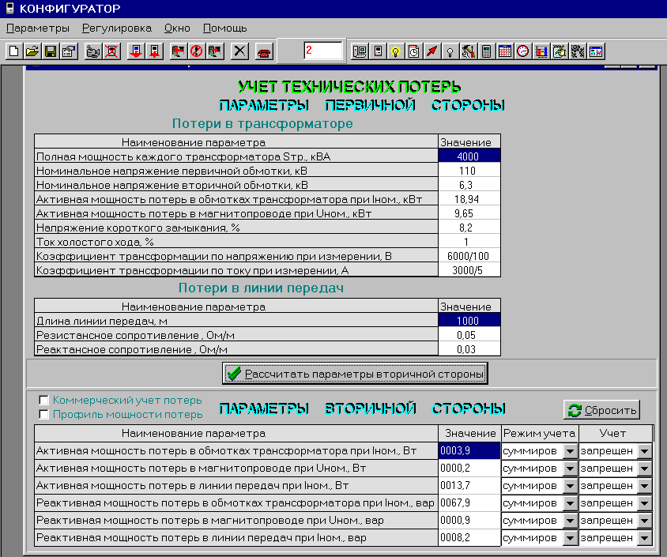

Рис.34
Для включения учета технических потерь в коммерческий учет необходимо:
- в окне «Учет технических потерь» отметить «Коммерческий учет»;
- выбрать режим учета (суммирование/вычитание, разрешение/запрещение) в зависимости от направления учета по накопленной энергии и наименования параметра;
- записать в счетчик нажатием кнопки «Записать в счетчик».

Для активизации функции учета профиля мощности технических потерь необходимо:
1. в окне «Учет технических потерь» отметить «Профиль мощности потерь»;
- записать в счетчик нажатием кнопки «Записать в счетчик».

Замечание 1. Все, изменения, производимые с параметрами учета технических потерь, заносятся в журнал событий с глубиной хранения, равной 10 записям.

Отчет.

а) Конфигуратор позволяет создавать отчет на основе данных, считанных со счетчика.
Для этого необходимо:
- выбрать пункт меню «Отчет». При этом на экране монитора появится окно «Отчет » (рис.35), в котором отображены наименования параметров счетчика;
- отметить параметры счетчика, которые необходимо включить в отчет;
- нажать кнопку «Создать отчет». При этом на экране монитора появится диалоговое окно «Сохранить как» (Рис.35) Выбрать необходимую папку, присвоить имя файлу, нажать кнопку «Сохранить». При этом на экране монитора последовательно будут появляться выбранные окна с параметрами счетчика, по которым производится считывание данных;
- в случае успешного обмена, в строке сообщений будет периодически появляться запись «Успешное завершение обмена».

б) Для просмотра отчета открыть файл любым редактором, работающим с форматом «*.txt». При этом на экране монитора появится содержимое файла (рис.36).

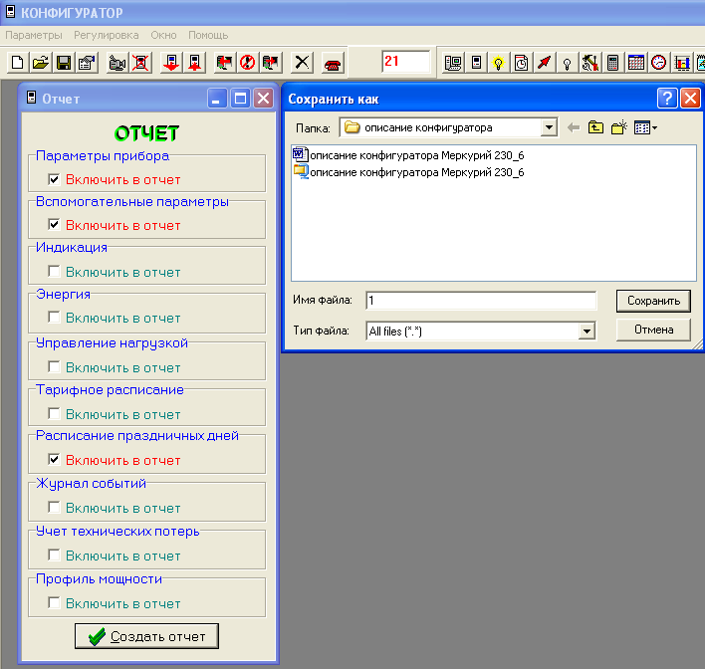

Рис.35
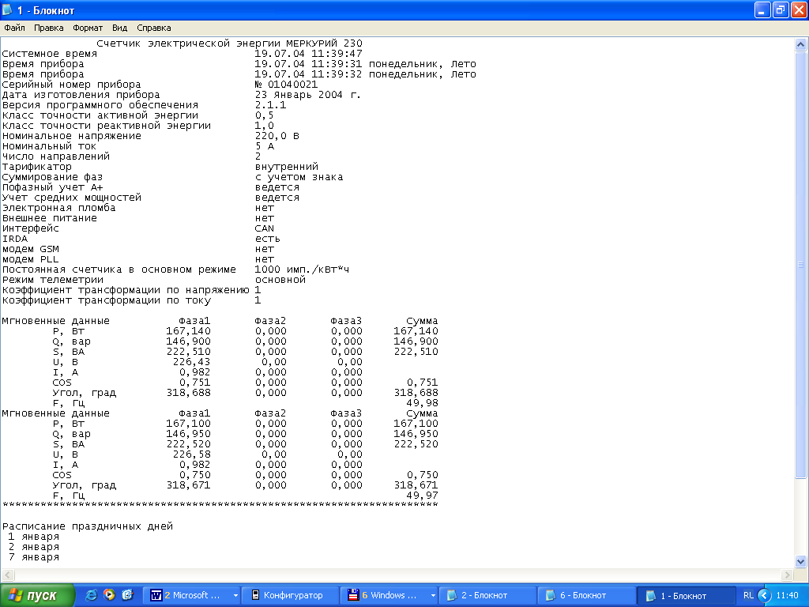

Рис.36

Замечание 1.Отчет по профилю мощности можно посмотреть в окне «Профиль мощности» см п. Профиль мощности.

      - Формат отчета средних мощностей.
Данный формат используется в ПЭМ (прибор энергетика многофункциональный) производства ООО «НПП МАРС-ЭНЕРГО», г. С-Петербург и предназначен для обработки средствами АСКУЭ.
Верхняя строка файла содержит дату (число, месяц, год), время (час, минуты, секунды) и вид учета. Далее идут записи, содержащие информацию о значениях средних мощностей на требуемых периодах интегрирования за сутки.
Для каждого вида энергии массив записей начинается со специфической строки следующего формата:

« REC=POINT; COUNT=04040001; ID=A+( A-, R+, R-)»,
где 04040001- номер прибора,
ID=A+( A-, R+, R-) - вид энергии.

Далее каждая строка содержит (рис.37а):
- заголовок строки « REC=DAY; DATE=040419;» ,где 04- год, 04-месяц (апрель), 19- число месяца;
- значения энергии «Р48». Значения энергии за периоды интегрирования расположены через запятую в следующей последовательности:
- первое число в строке – значение энергии за период от 0ч. 00мин. до 0ч. 30мин.;
- второе число в строке – значение энергии за следующие 30 минут, т.е. от 0ч. 30мин. до 1ч. 00 мин.
- и т. д.;
- информацию о состоянии счетчика в течение соответствующего периода интегрирования «SТ48». Последовательность расположения информации - как и для значений энергии «Р48» (рис.37б).
Значения статуса могут быть обозначены:
- «пробел» - счетчик на период интегрирования функционировал без замечаний;
- «N» - неполный срез, если счетчик включался или выключался в период среза;
- «V» –счетчик был отключен;
- «?» - считанные данные требуют дополнительной проверки (может быть нарушение адресации, либо аварийный режим функционирования счетчика).

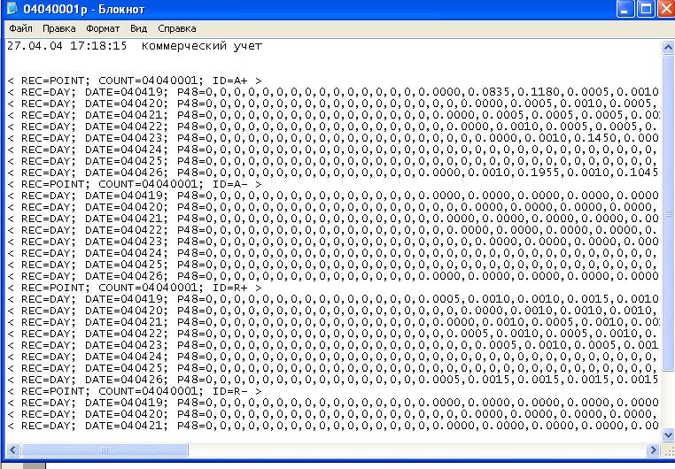
Рис.37а

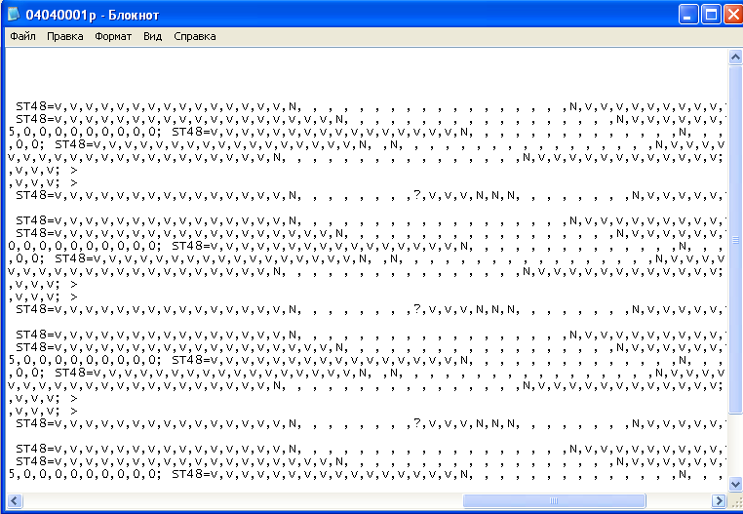
Рис.37 б

Приложение А.

Блок-схема подключения счётчиков к ПЭВМ
при использовании интерфейсов CAN и RS-485.

Соберите схему в соответствии с рисунком А.1. Напряжение питания, подаваемое на контакты 18, 23 счетчика, должно быть в пределах +5 …+9 В.
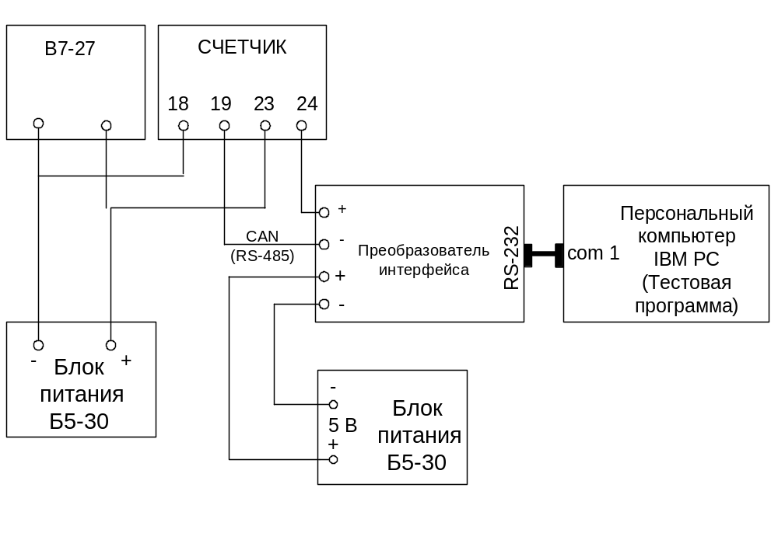
Рисунок А.1 - Блок-схема подключения счётчиков к ПЭВМ

Приложение Б.
Подключение счетчика МЕРКУРИЙ 230 к ПЭВМ по IrDA.

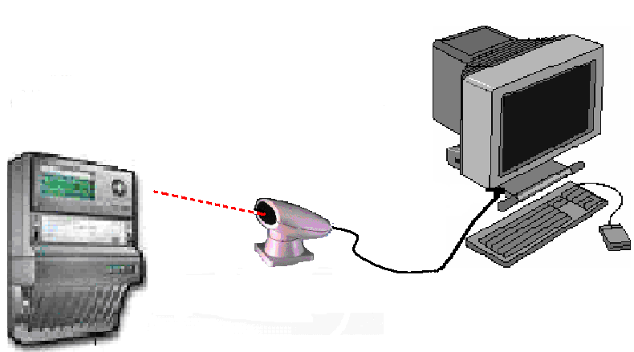

Рисунок Б.1- Подключение счетчика к ПЭВМ по IrDA.

Замечание Б.1: Между оптическими устройствами счетчика и IrDA должна обеспечиваться прямая видимость. Максимальное расстояние между счетчиком и устройством IrDA не должно превышать 3 м.

Приложение В.

Порядок подключения счетчика электрической энергии МЕРКУРИЙ 230 с модемом GSM.

Операции со счетчиком МЕРКУРИЙ 230 с GSM модемом необходимо производить при отключенном напряжении сети и источнике питания 12В, в следующем порядке:

- Подключение источника питания 12В.

Для работы GSM модема необходимо подключить источник питания 12В к счетчику на клеммы питания CAN интерфейса в соответствии со схемой на рисунке В.1.

1
7
8
24
17
25
22
23
18
19
5
3
2
4
6
9
10
11
15
16
12
14
13
26
20
21
+
-
Источник питания 12В
+ CAN
- CAN
Рисунок В.1 – Схема подключения счетчика с GSM модемом

2. Подключение дополнительных счетчиков МЕРКУРИЙ 230.
Если требуется подключить дополнительные счетчики (не более 16 шт.) к основному счетчику с GSM модемом, необходимо соединить линии интерфейса и питания CAN в соответствии со схемой на рисунке В.2. При этом дополнительные счетчики МЕРКУРИЙ 230 могут быть разного исполнения (AR,ART,ART2 и т.д.), и данные, поступающие с этих счетчиков по GSM каналу, будут соответствовать исполнению подключаемого счетчика.
Замечание В.1: Скорость обмена по CAN интерфейсу счетчика МЕРКУРИЙ 230 с GSM модемом и дополнительных счетчиков должна быть установлена 9600 бит/сек.

Счетчик
МЕРКУРИЙ 230
Счетчик
МЕРКУРИЙ 230 с GSM модемом
Счетчик
МЕРКУРИЙ 230
+CAN
-CAN
+12В

-12В

Рисунок В.2 – Схема подключения дополнительных счетчиков

Источник питания 12 В.

3. Установка SIM карты.

- Держатель SIM карты, установленный на счетчике, имеет открывающуюся крышку , куда вставляется стандартная SIM карта мобильного телефона стандарта GSM900, оплаченная и открытая у провайдера услуг мобильной связи по необходимому тарифному плану.
- Следует иметь ввиду, что существуют два отдельных GSM канала – голосовой и данных. При покупке у провайдера SIM карты, следует убедиться, что канал данных открыт. При этом настоятельно рекомендуется, чтобы канал данных был открыт на отдельный телефонный номер (голосовой канал при этом может отсутствовать).
- Перед установкой SIM карты в счетчик необходимо запретить режим проверки PIN кода при включении. Для этого необходимо установить SIM карту в любой мобильный GSM телефон, и пользуясь меню телефона, снять режим проверки PIN кода.
- Для установки SIM в счетчик необходимо сдвинуть крышку держателя SIM карты вверх (по направлению к счетчику) и открыть ее. Вставить SIM карту в крышку держателя (вырезом вверх), опустить крышку держателя и сдвинуть ее вниз. При этом крышка держателя SIM карты запирается и SIM карта фиксируется в держателе.

- Подключение внешней GSM антенны.

- Счетчик МЕРКУРИЙ 230 с GSM модемом имеет антенное гнездо SMA типа, к которому подключается внешняя GSM антенна.
- Перед подключением необходимо установить GSM антенну в зоне уверенного приема GSM радиосигнала. Проверить качества GSM сигнала можно мобильным телефоном, при этом уровень GSM сигнала должен быть не менее двух делений по шкале качества сигнала мобильного телефона.
- Подключить GSM антенну к антенному гнезду счетчика.
- Включение напряжения питания.

- Проверить правильность подключения источника питания 12В и интерфейса CAN (при подключении дополнительных счетчиков).
- Установить крышку счетчика МЕРКУРИЙ 230.
- Включить источник питания 12В, сетевое напряжение на счетчике с GSM модемом и сетевое напряжение на дополнительных счетчиках (если используются).
- После включения, должен мигать индикаторный светодиод зеленым цветом, это означает, что идет регистрация модема в сети GSM. После окончания регистрации, зеленый светодиод горит постоянно и счетчик готов к обмену информации по GSM модему.

Замечание В.2: Если необходимо конфигурировать или считывать данные со счетчика МЕРКУРИЙ 230 с GSM модемом и с дополнительных счетчиков на локальный компьютер непосредственно по CAN интерфейсу, то следует произвести разрегистрацию GSM модема в следующей последовательности:

- выключить сетевое напряжение счетчика и источник питания 12В;
- отключить GSM антенну и вынуть SIM карту из держателя;
- подключить CAN интерфейс локального компьютера в соответствии со схемой подключения В.3 (“плюс” питания преобразователя интерфейса Меркурий 220/221 НЕ ПОДКЛЮЧАТЬ);
- включить сетевое напряжение счетчика и источник питания 12В;
- произвести считывание данных или конфигурацию счетчиков;
- выключить сетевое напряжение счетчика и источник питания 12В;
- отключить CAN интерфейс локального компьютера;
- установить SIM карту, подключить GSM антенну;
- включить сетевое напряжение счетчика и источник питания 12В.

Счетчик
МЕРКУРИЙ 230 с GSM модемом
Счетчик
МЕРКУРИЙ 230
+CAN
-CAN
+12В

-12В

Источник питания 12В
Рисунок В.3 – Схема подключения преобразователя интерфейса Меркурий 220/221.
Преобразователь интерфейса Меркурий 220/221
RS-232

